**Семашко Тодора Янова (Siemaszkowna Teodora Petrunela)**

3.06.1828 – крещение, родилась 1.06.1828, крестные родители Земчёнок Андрей и Шпет Анна Степанова с деревни Недаль (НИАБ 136-13-1060, л.55, №59/1828-р (коп)).

**НИАБ 136-13-1060** Лист 55. **Метрическая запись №59/1828-р (коп).**

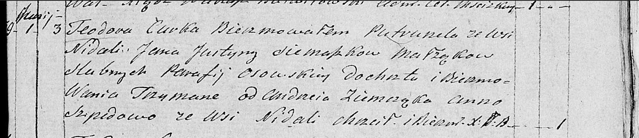

Мстижская Крестовоздвиженская церковь. 3 июня 1828 года. Метрическая запись о крещении.

Siemaszkowna Teodora Petrunela – дочь крестьян, парафии Осовской, родилась 1.06.1828: Семашко Тодора Янова, деревня Недаль.

Siemaszko Jan – отец: Семашко Ян Бенедыктов, деревня Недаль.

Siemaszkowa Justyna – мать: Семашко Юстына, деревня Недаль.

Ziemczonek Andrzey – крестный отец.

Szpedowa Anna – крестная мать: Шпет Анна Степанова. деревня Недаль.

Butwiłowski Łukasz – ксёндз.